**Przykład 1**

**Przykład 2**

**Przykład 3**

**Baza danych po Przykładach 1-3**

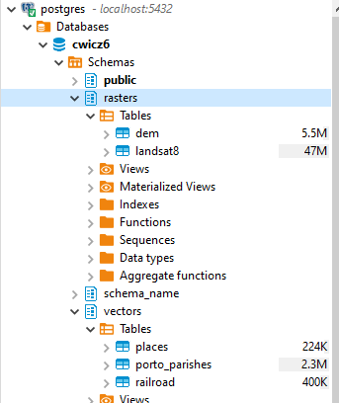

# Tworzenie rastrów z istniejących rastrów i interakcja z wektorami

**Przykład 1 - ST_Intersects**

**Przykład 2 - ST_Clip**

**Przykład 3 - ST_Union**

**Baza danych:**

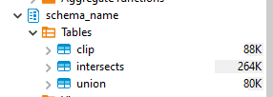

# Tworzenie rastrów z wektorów (rastrowanie)

**Przykład 1 - ST_AsRaster**

**Przykład 2 - ST_Union**

**Przykład 3 - ST_Tile**

Baza danych:

# Konwertowanie rastrów na wektory (wektoryzowanie)

**Przykład 1 - ST_Intersection**

**Przykład 2 - ST_DumpAsPolygons**

**Baza danych:**

# Analiza rastrów

**Przykład 1 - ST_Band**

**Przykład 2 - ST_Clip**

**Przykład 3 - ST_Slope**

**Przykład 4 - ST_Reclass**

**Przykład 5 - ST_SummaryStats**

**Przykład 6 - ST_SummaryStats oraz Union**

**Przykład 7 - ST_SummaryStats z lepszą kontrolą złożonego typu danych**

**Przykład 8 - ST_SummaryStats w połączeniu z GROUP BY**

**Przykład 9 - ST_Value**

**Baza danych:**

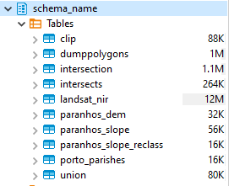

# Topographic Position Index (TPI)

**Przykład 10 - ST_TPI**

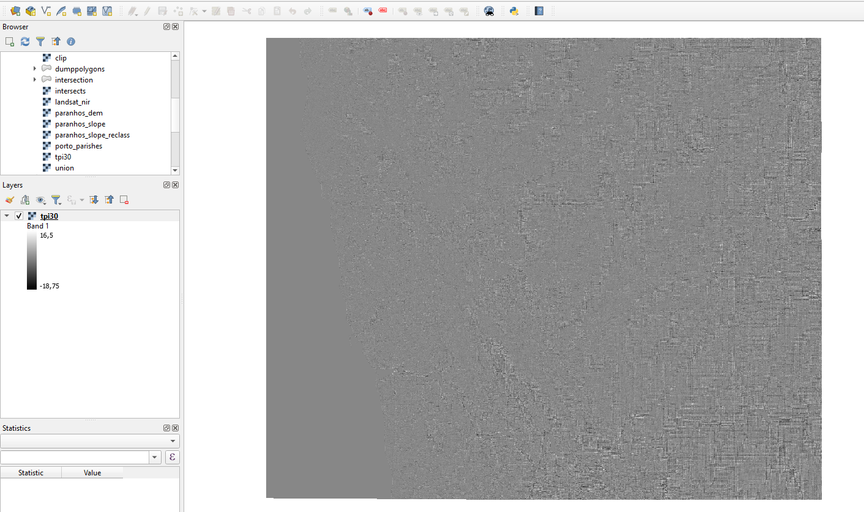

# Algebra map

**Przykład 1 - Wyrażenie Algebry Map**

**Przykład 2 – Funkcja zwrotna**

Baza danych

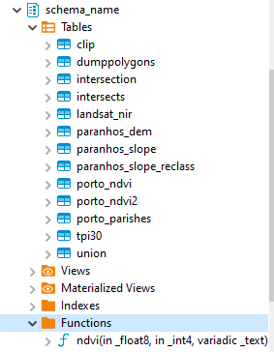

# Eksport danych

**Przykład 1 - ST_AsTiff**

**Przykład 2 - ST_AsGDALRaster**

**Przykład 3 - Zapisywanie danych na dysku za pomocą dużego obiektu (large object, lo)**

# Publikowanie danych za pomocą MapServer

**Przykład 1 – Mapfile**

